Program Studi : Sistem Informasi

Mata Kuliah : Pengembangan Aplikasi Bergerak II

**LAPORAN**

**PROYEK MAHASISWA**



**JUDUL PROYEK**

**KELOMPOK**

1. **NAMA NPM : ……………………**
2. **NAMA NPM : ……………………**
3. **NAMA NPM : ……………………**
4. **NAMA NPM : ……………………**

**KELAS ………**

**UNIVERSITAS MULTI DATA PALEMBANG**

**SEMESTER GENAP TAHUN AKADEMIK 2023/2024**

|  |  |  |  |  |  |  |  |  |  |  |  |  |  |  |  |  |  |  |  |  |  |  |  |  |  |  |  |  |  |  |  |  |  |  |  |  |  |  |  |  |  |  |  |  |  |  |  |  |  |  |  |  |  |  |  |  |  |  |  |  |  |  |  |  |  |  |  |  |  |  |  |  |  |  |  |  |  |  |  |  |  |  |  |  |
| --- | --- | --- | --- | --- | --- | --- | --- | --- | --- | --- | --- | --- | --- | --- | --- | --- | --- | --- | --- | --- | --- | --- | --- | --- | --- | --- | --- | --- | --- | --- | --- | --- | --- | --- | --- | --- | --- | --- | --- | --- | --- | --- | --- | --- | --- | --- | --- | --- | --- | --- | --- | --- | --- | --- | --- | --- | --- | --- | --- | --- | --- | --- | --- | --- | --- | --- | --- | --- | --- | --- | --- | --- | --- | --- | --- | --- | --- | --- | --- | --- | --- | --- | --- | --- |
| HALAMAN PENGESAHAN   |  |  |  | | --- | --- | --- | | Judul Proyek | : |  | | Program Studi | : |  | | Ketua Kelompok |  |  | | 1. Nama Lengkap | : |  | | 1. NPM | : |  | | 1. Program Studi | : |  | | 1. Nomor HP | : |  | | 1. Alamat surel (e-mail) | : |  | | Anggota Kelompok 1 |  |  | | 1. Nama Lengkap | : |  | | 1. NPM | : |  | | 1. Program Studi | : |  | | Anggota Kelompok 2 |  |  | | 1. Nama Lengkap | : |  | | 1. NPM | : |  | | 1. Program Studi | : |  | | Anggota Kelompok 3 |  |  | | 1. Nama Lengkap | : |  | | 1. NPM | : |  | | 1. Program Studi | : |  | | Lama Proyek | : |  | | Biaya Proyek |  |  | | 1. Diusulkan ke Program Studi | : | **Rp 0** | | 1. Dana institusi lain | : | **-** |        |  |  | | --- | --- | | Mengetahui | Palembang, …………… | | Dosen Pengajar | Ketua Kelompok, | |  |  | |  |  | | **………………………………** | **………………………………** | | NIK. | NPM. | |

IDENTITAS DAN URAIAN UMUM

1. **Judul Proyek**

………………………

1. **Kelompok Pengusul**

|  |  |  |  |  |  |
| --- | --- | --- | --- | --- | --- |
| **No** | **Nama** | **Jabatan** | **Program Studi** | **Fakultas** | **Alokasi Waktu (Jam/Minggu)** |
| 1 |  | Ketua |  | Fakultas Ilmu Komputer dan Rekayasa | … Jam / Minggu |
| 2 |  | Anggota |  | Fakultas Ilmu Komputer dan Rekayasa | … Jam / Minggu |
| 3 |  | Anggota |  | Fakultas Ilmu Komputer dan Rekayasa | … Jam / Minggu |
| 4 |  | Anggota |  | Fakultas Ilmu Komputer dan Rekayasa | … Jam / Minggu |

1. **Objek Proyek**

………………………

1. **Masa Pelaksanaan**

Mulai : Bulan : ………… Tahun : …………

Berakhir : Bulan : ………… Tahun : …………

1. **Lokasi Pengerjaan Proyek**

Kampus A Universitas Multi Data Palembang, Kampus B Universitas Multi Data Palembang, ……… ……… ………, dan ……… ……… ………

1. **Instansi Lain yang Terlibat**

-

1. **Output yang Ditargetkan**

Aplikasi *mobile* ……… ……… ……… ……… ……… ……… ……… ………

1. **Kontribusi Mendasar pada Suatu Bidang Ilmu**

………………………

1. **Rencana Luaran**

Rencana luaran dari proyek yang diusulkan dalam proposal ini adalah aplikasi *mobile* ……… ……… ……… ……… ……… ……… ……… ……… dan HAKI.

DAFTAR ISI

HALAMAN PENGESAHAN i

IDENTITAS DAN URAIAN UMUM ii

DAFTAR ISI iii

RINGKASAN iv

BAB I. PENDAHULUAN 1

1. 1. Latar Belakang 1

1. 2. Perumusan Masalah 2

1. 3. Tujuan 2

1. 4. Ruang Lingkup 2

1. 5. Sistematika Proposal 2

BAB 2. TINJAUAN PUSTAKA 3

2. 1. Lorem Ipsum 3

2. 2. Lorem Ipsum 3

2. 3. Lorem Ipsum 3

BAB 3. METODE 4

3. 1. Metode Pengembangan Perangkat Lunak 4

3. 2. Analisis Kebutuhan 4

3. 2. 1. Analisis Kebutuhan Fungsional 4

3. 2. 2. Analisis Desain Antarmuka 5

BAB 4. HASIL DAN PEMBAHASAN 6

4. 1. Teknologi 6

4. 2. Fitur Aplikasi 6

4. 3. Repositori 6

4. 4. Antarmuka 6

4. 5. Pengujian Aplikasi 6

BAB 5. KESIMPULAN DAN SARAN 7

5. 1. Kesimpulan 7

5. 2. Saran 7

DAFTAR PUSTAKA 8

RINGKASAN

Lorem ipsum dolor sit amet, consectetuer adipiscing elit. Maecenas porttitor congue massa. Fusce posuere, magna sed pulvinar ultricies, purus lectus malesuada libero, sit amet commodo magna eros quis urna.Nunc viverra imperdiet enim. Fusce est. Vivamus a tellus. Pellentesque habitant morbi tristique senectus et netus et malesuada fames ac turpis egestas. Proin pharetra nonummy pede. Mauris et orci. Aenean nec lorem. In porttitor. Donec laoreet nonummy augue. Suspendisse dui purus, scelerisque at, vulputate vitae, pretium mattis, nunc. Mauris eget neque at sem venenatis eleifend. Ut nonummy.

Lorem ipsum dolor sit amet, consectetuer adipiscing elit. Maecenas porttitor congue massa. Fusce posuere, magna sed pulvinar ultricies, purus lectus malesuada libero, sit amet commodo magna eros quis urna.Nunc viverra imperdiet enim. Fusce est. Vivamus a tellus. Pellentesque habitant morbi tristique senectus et netus et malesuada fames ac turpis egestas. Proin pharetra nonummy pede. Mauris et orci. Aenean nec lorem. In porttitor. Donec laoreet nonummy augue. Suspendisse dui purus, scelerisque at, vulputate vitae, pretium mattis, nunc. Mauris eget neque at sem venenatis eleifend. Ut nonummy.

BAB I. PENDAHULUAN

1. 1. Latar Belakang

Lorem ipsum dolor sit amet, consectetuer adipiscing elit. Maecenas porttitor congue massa. Fusce posuere, magna sed pulvinar ultricies, purus lectus malesuada libero, sit amet commodo magna eros quis urna.Nunc viverra imperdiet enim. Fusce est. Vivamus a tellus. Pellentesque habitant morbi tristique senectus et netus et malesuada fames ac turpis egestas. Proin pharetra nonummy pede. Mauris et orci. Aenean nec lorem. In porttitor. Donec laoreet nonummy augue. Suspendisse dui purus, scelerisque at, vulputate vitae, pretium mattis, nunc. Mauris eget neque at sem venenatis eleifend. Ut nonummy.

Lorem ipsum dolor sit amet, consectetuer adipiscing elit. Maecenas porttitor congue massa. Fusce posuere, magna sed pulvinar ultricies, purus lectus malesuada libero, sit amet commodo magna eros quis urna.Nunc viverra imperdiet enim. Fusce est. Vivamus a tellus. Pellentesque habitant morbi tristique senectus et netus et malesuada fames ac turpis egestas. Proin pharetra nonummy pede. Mauris et orci. Aenean nec lorem. In porttitor. Donec laoreet nonummy augue. Suspendisse dui purus, scelerisque at, vulputate vitae, pretium mattis, nunc. Mauris eget neque at sem venenatis eleifend. Ut nonummy.

Lorem ipsum dolor sit amet, consectetuer adipiscing elit. Maecenas porttitor congue massa. Fusce posuere, magna sed pulvinar ultricies, purus lectus malesuada libero, sit amet commodo magna eros quis urna.Nunc viverra imperdiet enim. Fusce est. Vivamus a tellus. Pellentesque habitant morbi tristique senectus et netus et malesuada fames ac turpis egestas. Proin pharetra nonummy pede. Mauris et orci. Aenean nec lorem. In porttitor. Donec laoreet nonummy augue. Suspendisse dui purus, scelerisque at, vulputate vitae, pretium mattis, nunc. Mauris eget neque at sem venenatis eleifend. Ut nonummy.

Lorem ipsum dolor sit amet, consectetuer adipiscing elit. Maecenas porttitor congue massa. Fusce posuere, magna sed pulvinar ultricies, purus lectus malesuada libero, sit amet commodo magna eros quis urna.Nunc viverra imperdiet enim. Fusce est. Vivamus a tellus. Pellentesque habitant morbi tristique senectus et netus et malesuada fames ac turpis egestas. Proin pharetra nonummy pede. Mauris et orci. Aenean nec lorem. In porttitor. Donec laoreet nonummy augue. Suspendisse dui purus, scelerisque at, vulputate vitae, pretium mattis, nunc. Mauris eget neque at sem venenatis eleifend. Ut nonummy.

Lorem ipsum dolor sit amet, consectetuer adipiscing elit. Maecenas porttitor congue massa. Fusce posuere, magna sed pulvinar ultricies, purus lectus malesuada libero, sit amet commodo magna eros quis urna.Nunc viverra imperdiet enim. Fusce est. Vivamus a tellus. Pellentesque habitant morbi tristique senectus et netus et malesuada fames ac turpis egestas. Proin pharetra nonummy pede.

1. 2. Perumusan Masalah

Berdasarkan uraian latar belakang, perumusan masalah dalam usulan proyek ini adalah bagaimana mengembangkan aplikasi *mobile* ……………………………………………… …………………………………………………………………………………………………

1. 3. Tujuan

Proyek ini bertujuan menghasilkan aplikasi *mobile* ………………………………… …………………………………………………………………………………………………

1. 4. Ruang Lingkup

Pengembangan proyek ini dibatasi oleh ruang lingkup sebagai berikut.

1. Platform pengembangan proyek ini adalah *mobile*.
2. *Framework* yang digunakan adalah Flutter dengan bahasa pemrograman Dart.
3. Hasil akhir proyek ini berupa aplikasi *mobile* yang dapat ……… ……… ……… ……… ……… ……… ……… ……… ……… ……… ……… ……… ………

1. 5. Sistematika Proposal

Sistematika penulisan dalam proposal proyek ini memberikan gambaran tentang substansi dari setiap bab yang dituliskan. Adapun sistematika penulisan proyek penelitian ini adalah sebagai berikut.

1. Bab 1. Pendahuluan

Bagian ini menjelaskan latar belakang proyek, dimana latar belakang menjelaskan tentang alasan mengapa proyek. Selanjutnya bagian ini juga merumuskan masalah hingga menjelaskan tujuan, ruang lingkup, dan sistematika proposal proyek mahasiswa.

1. Bab 2. Tinjauan Pustaka

Bagian ini menjelaskan teori-teori yang digunakan dalam proposal proyek hingga menjabarkan penelitian-penelitian terdahulu yang bersinggungan dengan topik yang diusulkan dalam proyek ini.

1. Bab 3. Metode

Bagian ini menjelaskan rencana dari tahapan-tahapan yang dilalui dalam pengembangan proyek mahasiswa.

BAB 2. TINJAUAN PUSTAKA

2. 1. Lorem Ipsum

Lorem ipsum dolor sit amet, consectetuer adipiscing elit. Maecenas porttitor congue massa. Fusce posuere, magna sed pulvinar ultricies, purus lectus malesuada libero, sit amet commodo magna eros quis urna. Nunc viverra imperdiet enim. Fusce est. Vivamus a tellus. Pellentesque habitant morbi tristique senectus et netus et malesuada fames ac turpis egestas. Proin pharetra nonummy pede. Mauris et orci. Aenean nec lorem. In porttitor. Donec laoreet nonummy augue. Suspendisse dui purus, scelerisque at, vulputate vitae, pretium mattis, nunc. Mauris eget neque at sem venenatis eleifend. Ut nonummy.

2. 2. Lorem Ipsum

Lorem ipsum dolor sit amet, consectetuer adipiscing elit. Maecenas porttitor congue massa. Fusce posuere, magna sed pulvinar ultricies, purus lectus malesuada libero, sit amet commodo magna eros quis urna. Nunc viverra imperdiet enim. Fusce est. Vivamus a tellus. Pellentesque habitant morbi tristique senectus et netus et malesuada fames ac turpis egestas. Proin pharetra nonummy pede. Mauris et orci. Aenean nec lorem. In porttitor. Donec laoreet nonummy augue. Suspendisse dui purus, scelerisque at, vulputate vitae, pretium mattis, nunc. Mauris eget neque at sem venenatis eleifend. Ut nonummy.

2. 3. Lorem Ipsum

Lorem ipsum dolor sit amet, consectetuer adipiscing elit. Maecenas porttitor congue massa. Fusce posuere, magna sed pulvinar ultricies, purus lectus malesuada libero, sit amet commodo magna eros quis urna. Nunc viverra imperdiet enim. Fusce est. Vivamus a tellus. Pellentesque habitant morbi tristique senectus et netus et malesuada fames ac turpis egestas. Proin pharetra nonummy pede. Mauris et orci. Aenean nec lorem. In porttitor. Donec laoreet nonummy augue. Suspendisse dui purus, scelerisque at, vulputate vitae, pretium mattis, nunc. Mauris eget neque at sem venenatis eleifend. Ut nonummy.

BAB 3. METODE

3. 1. Metode Pengembangan Perangkat Lunak

Metode pengembangan perangkat lunak yang digunakan dalam pengembangan proyek yang diusulkan dalam proposal ini adalah metode … … … … … … … … … … … … … … … … … … … … … … … … … … … … … … (dapat diisi dengan metode yang dipilih di antara metode-metode seperti waterfall, prototyping, agile, dan lain-lain. Jelaskan teorinya di Bab 2).

3. 2. Analisis Kebutuhan

Lorem ipsum dolor sit amet, consectetuer adipiscing elit. Maecenas porttitor congue massa. Fusce posuere, magna sed pulvinar ultricies, purus lectus malesuada libero, sit amet commodo magna eros quis urna. Nunc viverra imperdiet enim. Fusce est. Vivamus a tellus. Pellentesque habitant morbi tristique senectus et netus et malesuada fames ac turpis egestas. Proin pharetra nonummy pede. Mauris et orci. Aenean nec lorem. In porttitor. Donec laoreet nonummy augue. Suspendisse dui purus, scelerisque at, vulputate vitae, pretium mattis, nunc. Mauris eget neque at sem venenatis eleifend. Ut nonummy.

3. 2. 1. Analisis Kebutuhan Fungsional

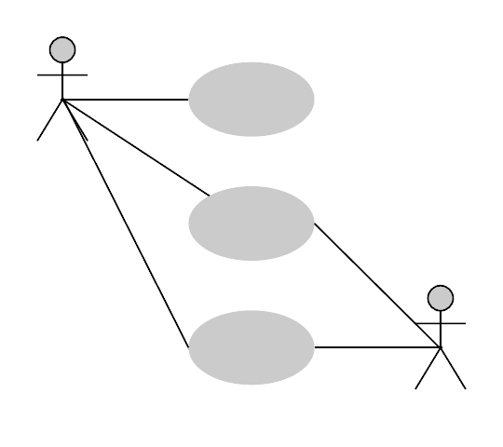

Gambar 3.1. Diagram *Use Case* Aplikasi *Mobile* … … …

Use case di atas … … … …… …… …… …… …… …… …… …… …… …… …… …… …… …… …… …… …… …… …… …… …… …… …… …… …… …… …… …… …… …… …… …… …… …… …… …… …… …… …… …… …… …… …… …… …… …… …… …… …… …… …… …… …… …… …… …… …… …… …… …… …… …… …… …… …… …… …… …… …… …… …… …… …… …… …… …… …… …… …… …… …… …… …… …… …… …… …… …… …… …… …… …… …… …… …… …

3. 2. 2. Analisis Desain Antarmuka

Lorem ipsum dolor sit amet, consectetuer adipiscing elit. Maecenas porttitor congue massa. Fusce posuere, magna sed pulvinar ultricies, purus lectus malesuada libero, sit amet commodo magna eros quis urna. Nunc viverra imperdiet enim. Fusce est. Vivamus a tellus. Pellentesque habitant morbi tristique senectus et netus et malesuada fames ac turpis egestas. Proin pharetra nonummy pede. Mauris et orci.

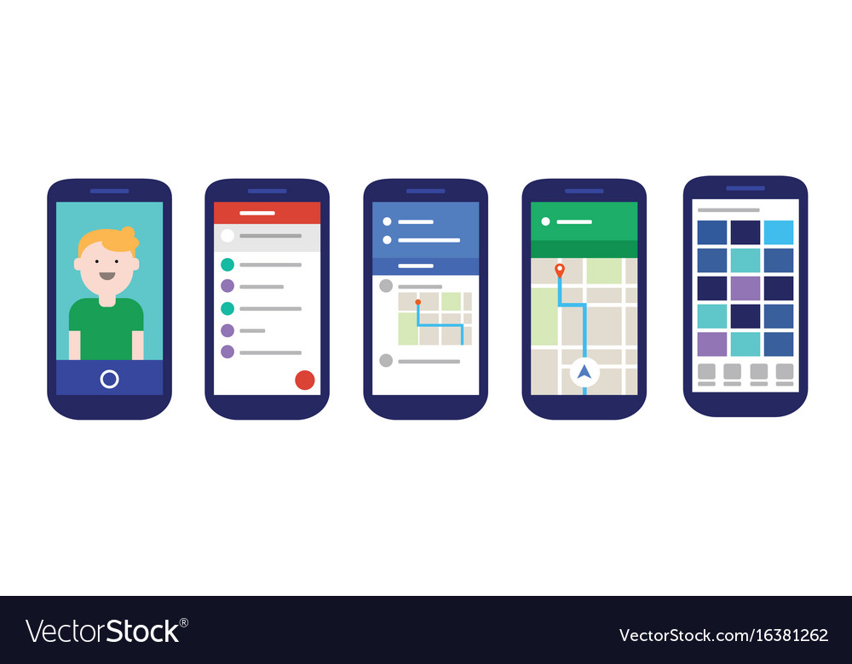

Gambar 3.2. Desain antarmuka Aplikasi *Mobile* … … …

Pada bagian ini, jelaskan rencana desain antarmuka yang akan dikembangkan. Gambarkan satu per satu, *screen by screen*, dan lengkapi dengan penjelasan pada setiap antarmuka yang diusulkan.

BAB 4. HASIL DAN PEMBAHASAN

4. 1. Teknologi

Ceritakan teknologi yang digunakan selama pengembangan proyek mahasiswa. Misalnya framework, bahasa pemrograman, database, dan lain-lain yang digunakan. Dapat diceritakan dalam bentuk narasi, *list*, ataupun tabel.

4. 2. Fitur Aplikasi

Jelaskan fitur-fitur apa saja yang terdapat dalam aplikasi yang telah dikembangkan. Dapat dijelaskan dalam bentuk narasi, *list*, ataupun tabel.

4. 3. Repositori

Tuliskan *link* dari repositori proyek mahasiswa. Berdasarkan repositori tersebut, sertakan penjelasan tentang pembagian tugas / peran masing-masing anggota kelompok dalam pengembangan aplikasi.

4. 4. Antarmuka

Tampilkan semua antarmuka dari aplikasi yang sudah dikembangkan. Lengkapi antarmuka dengan penjelasan per antarmuka.

4. 5. Pengujian Aplikasi

Lakukan pengujian terhadap aplikasi yang telah dikembangkan, lalu sajikan hasil pengujian tersebut pada bagian ini.

BAB 5. KESIMPULAN DAN SARAN

5. 1. Kesimpulan

Lorem ipsum dolor sit amet, consectetuer adipiscing elit. Maecenas porttitor congue massa. Fusce posuere, magna sed pulvinar ultricies, purus lectus malesuada libero, sit amet commodo magna eros quis urna. Nunc viverra imperdiet enim. Fusce est. Vivamus a tellus. Pellentesque habitant morbi tristique senectus et netus et malesuada fames ac turpis egestas. Proin pharetra nonummy pede. Mauris et orci. Aenean nec lorem. In porttitor. Donec laoreet nonummy augue. Suspendisse dui purus, scelerisque at, vulputate vitae, pretium mattis, nunc. Mauris eget neque at sem venenatis eleifend. Ut nonummy.

5. 2. Saran

Lorem ipsum dolor sit amet, consectetuer adipiscing elit. Maecenas porttitor congue massa. Fusce posuere, magna sed pulvinar ultricies, purus lectus malesuada libero, sit amet commodo magna eros quis urna. Nunc viverra imperdiet enim. Fusce est. Vivamus a tellus. Pellentesque habitant morbi tristique senectus et netus et malesuada fames ac turpis egestas. Proin pharetra nonummy pede. Mauris et orci. Aenean nec lorem. In porttitor. Donec laoreet nonummy augue. Suspendisse dui purus, scelerisque at, vulputate vitae, pretium mattis, nunc. Mauris eget neque at sem venenatis eleifend. Ut nonummy.

DAFTAR PUSTAKA

Gunakan APA *style* untuk sitasi dan referensi.